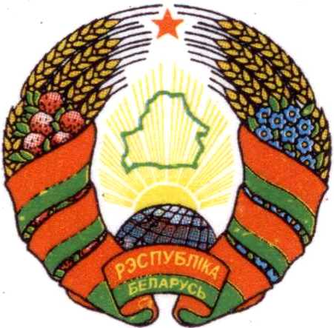
МАГІЛЁЎСКІ РАЁННЫ МОГИЛЕВСКИЙ РАЙОННЫЙ
САВЕТ ДЭПУТАТАУ СОВЕТ ДЕПУТАТОВ

ДАШКАУСКІ СЕЛЬСКІ ДАШКОВСКИЙ СЕЛЬСКИЙ
САВЕТ ДЭПУТАТАУ СОВЕТ ДЕПУТАТОВ

РАШЭННЕ РЕШЕНИЕ

12 декабря 2022 г. № 47-1

Об изменении решения
Дашковского сельского
Совета депутатов
от 30 декабря 2021 г. № 40-1

На основании статьи 122 Бюджетного кодекса Республики Беларусь Дашковский сельский Совет депутатов РЕШИЛ:
1.Внести в решение Дашковского сельского Совета депутатов от 30 декабря 2021 г. № 40 -1 «О сельском бюджете на 2022 год» следующие изменения:
1.1. в приложении 2 к этому решению:
позиции:
«Государственные органы общего назначения | 01 | 01 | 00 | 164 465,00
Органы местного управления и самоуправления | 01 | 01 | 04 | 164 465,00
Другая общегосударственная деятельность | 01 | 10 | 00 | 964,00
Иные общегосударственные вопросы | 01 | 10 | 03 | 964,00»
заменить позициями:
«Государственные органы общего назначения | 01 | 01 | 00 | 164 365,00
Органы местного управления и самоуправления | 01 | 01 | 04 | 164 365,00
Другая общегосударственная деятельность | 01 | 10 | 00 | 1064,00
Иные общегосударственные вопросы | 01 | 10 | 03 | 1064,00»;

1.2. в приложении 3 к этому решению:
позиции:
«Государственные органы общего назначения | 010 | 01 | 01 | 00 | 164 465,00
Органы местного управления и самоуправления | 010 | 01 | 01 | 04 | 164 465,00
Другая общегосударственная деятельность | 010 | 01 | 10 | 00 | 964,00
Иные общегосударственные вопросы | 010 | 01 | 10 | 03 | 964,00»
заменить позициями:
«Государственные органы общего назначения | 010 | 01 | 01 | 00 | 164 365,00
Органы местного управления и самоуправления | 010 | 01 | 01 | 04 | 164 365,00
Другая общегосударственная деятельность | 010 | 01 | 10 | 00 | 1064,00
Иные общегосударственные вопросы | 010 | 01 | 10 | 03 | 1064,00».

2. Настоящее решение вступает в силу после его официального опубликования на интернет - сайте Могилевского районного исполнительного комитета.

Заместитель председателя Дашковского
сельского Совета депутатов В.М. Лагуновский

